DISFRUTE DE UNA EXPERIENCIA ÚNICA EN LAPONIA EN EL CÍRCULO POLAR ÁRTICO, DONDE LO ESPERA UN VIAJE DE PRIMERA CLASE COMBINADO CON LAS ACTIVIDADES DE INVIERNO MÁS FASCINANTES Y ESTIMULANTES DE LA REGIÓN. EXPERIMENTARA LAS CAPITALES DE LAS AURORAS BOREALIS, TROMSO, ALTA & LEVI. PODRÁ DISFRUTAR DE EXPERIENCIAS COMO EL SAFARI DEL CANGREJO REY Y UN MOMENTO INOLVIDABLE DE PASAR DOS NOCHES EN UN IGLÚ DE CRISTAL Y SI EL CLIMA LO PERMITE PODRÁ VER LA IMPRESIONANTE AURORA BOREAL DESDE SU CAMA.
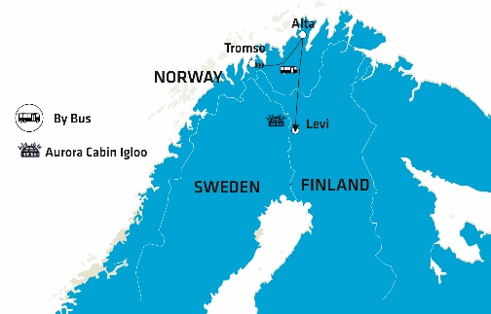
.

Tromso, Alta y Levy

07 días
Llegadas:11, 25 enero, 22, 29 febrero y 07, 21 marzo 2024
Servicios compartidos

DESTACADOS:
- Actividades invernales, Visita al museo & Catedral de Alta, 2 noches en Iglú de Vidrio, Visita a una granja de renos & paseo en trineo, Opcional Aurora Husky Visita, Opcional King Crab

Día 1. Tromso
Llegada al aeropuerto de Tromso. Una vez saliendo del aeropuerto debe dirigirse a la parada del autobús de Flybussen (servicio regular exprés del aeropuerto). Por favor presentar su bono al conductor, este mismo bono le servirá para el traslado de salida con el mismo servicio. El Flybussen lo llevara hasta el centro de la ciudad de Tromso (5 km). Los hoteles están situados a una distancia máxima de 200 metros. Durante el check-in (garantizada desde las 15:00) por favor consultar la carta de Bienvenida sobre la hora de encuentro con su guía acompañante. Alojamiento.

- EL TELEFÉRICO DE TROMSO: (duración 2 hrs) PRECIO POR PERSONA: 130 USD
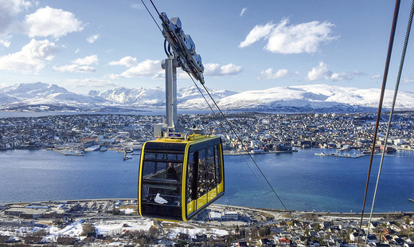
Esta opcional empieza con un corto traslado del hotel hacia la estación del teleférico. Embarcaremos en una góndola que en tan solo 4 minutos nos transportará hasta la altura de 421 metros sobre el nivel del mar, desde donde tendremos la mejor vista de Tromso. Disfruten de las espectaculares vistas de Tromso y de las islas, montañas y fiordos en sus alrededores. Si la suerte nos acompaña, podremos observar la Aurora Boreal que hará esta maravillosa experiencia nocturna aún más especial.

Día 2. Tromso
Desayuno en el hotel. Por la mañana visita panorámica de 3 horas de la ciudad. Comenzaremos con un recorrido orientativo por Tromso, visitando los jardines botánicos más septentrionales del mundo. Aquí podrá disfrutar de las vistas de las montañas hacia el este y el sur. Tromso disfruta de un clima subártico - su ubicación corresponde a la costa norte de Alaska. Se informará sobre los pueblos indígenas Sami, su cultura tradicional y su historia reciente. Luego continuaremos nuestro recorrido por la isla, pasando por el lago Prestvatn donde se encuentra el Instituto Meteorológico. Cruzaremos el puente hacia la Catedral Ártica para visitar esta obra maestra del arquitecto noruego Jan Inge Hovig. Construida en 1965, la catedral refleja la naturaleza, la cultura y la fe del norte de Noruega con un monumental vitral. Alojamiento.

- POLARIA MUSEUM & TROMSO UNIVERSITY MUSEUM: (duración 2:30 hrs) PRECIO POR PERSONA: 174 USD MÍNIMO 6 PERSONAS
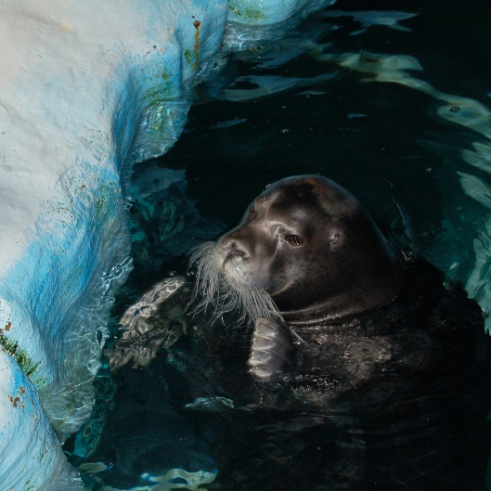
Polaria es el acuario más septentrional del mundo. Este acuario ártico, inaugurado en 1998, se centra en educar a los visitantes sobre las exóticas aguas heladas del norte nórdico. Las partes del museo del acuario presentan exhibiciones en la región de Svalbard. La atracción principal es una gran piscina que alberga varias focas de gran barba a las que los visitantes pueden acercarse notablemente gracias a la observación de burbujas en la pared del tanque. Quizás el aspecto más notable del acuario sea el edificio en sí. Fue diseñado para evocar flujos de hielo masivos que se han empujado unos contra otros, rompiéndose y amontonándose en una franja inclinada. En efecto, la estructura parece casi como si una serie de edificios se derrumbaran entre sí como una cascada de dominó. El Museo de la Universidad Ártica de Tromso ofrece exposiciones diversas y reveladoras de la cultura del norte, que incluyen desde el chicle más antiguo de Noruega hasta las auroras boreales y los vikingos. Ubicado en Tromsø, una ciudad que Nylund describe como El Puerto del Océano Ártico, el museo es un lugar para la investigación de vanguardia en temas que van desde mosquitos y vikingos hasta fósiles, exploración polar y el pueblo indígena Sami. El museo ofrece tres atracciones diferentes: el Museo de Tromsø, el Museo Polar y el Jardín Botánico Ártico-Alpino.

- VISITA A GRANJA DE PERROS HUSKY: (duración 4 hrs) PRECIO POR PERSONA: 160 USD MÍNIMO 2 PERSONAS

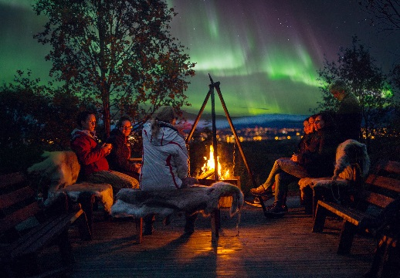
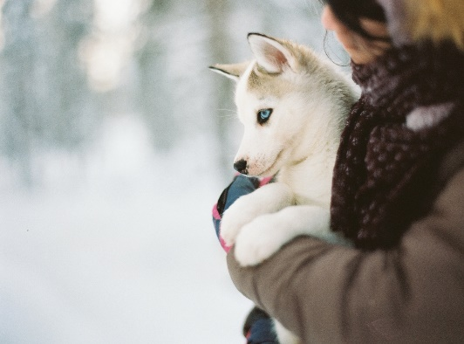
A las 18:30 horas un representante de Tromso Villmarkssenter lo esperará en la entrada de su hotel y lo llevará en un viaje de 25 minutos en autobús hasta el campamento "Aurora Camp". En el campamento se le proporcionará ropa térmica y botas para que pueda disfrutar la noche de un modo más cómodo, cálido y seco durante la actividad. En la granja los estarán aguardando 300 perros huskies de Alaska. Podremos también visitar el corral de los cachorros. Una vez finalizado este primer encuentro con los encantadores huskies, nos dirigiremos a disfrutar de una cena tradicional noruega en una acogedora cabaña. Le servirán Bacalao Noruego, preparado con bacalao y salsa de tomate, y de postre una sabrosa torta de chocolate. Como es imposible predecir la aparición de la danza de la Aurora Boreal, su guía estará muy atento mirando el cielo y el programa se ajustará a la posible aparición de este fenómeno natural. Para aquellos que deseen permanecer observando las hermosas vistas de la naturaleza se le dará la posibilidad de sentarse cómodamente junto a una hoguera para mantenerse calientes y relajados.
Día 3. Tromso – Alta
Desayuno en el Hotel. En su viaje en autobús a Alta podrá apreciar la exuberante y magnifica naturaleza. Este viaje será algo que permanecerá en su memoria por largo tiempo. La distancia entre Tromsø y Alta es de aproximadamente 300 km - el recorrido dura alrededor de 8 horas e incluye dos ferrys. Haremos una parada para almorzar (almuerzo incluido). Llegada a Alta y check in en su hotel. Tarde libre. Alojamiento.

- PASEO EN TRINEO BAJO LAS LUCES DE LA AURORA BOREAL: (duración 4 hrs) PRECIO POR PERSONA: 275 USD MÍNIMO 2 PERSONAS

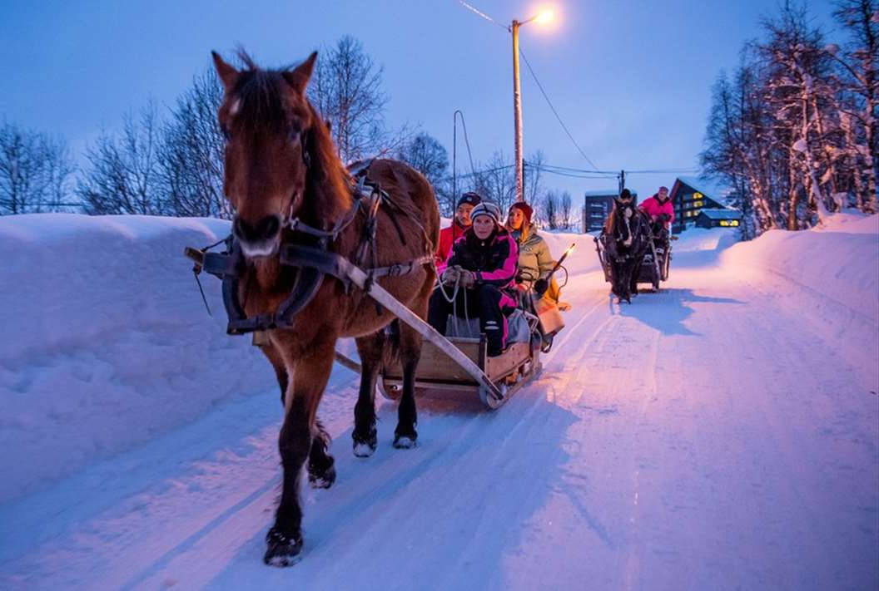
Este tour les ofrece una noche de aventura en un ambiente acogedor. La opcional empieza con el traslado de Alta hacia una granja en el campo, donde nos subiremos a un trineo y nos abrigaremos con unas gruesas mantas. Un caballo fiordo noruego tirará nuestro trineo por el bosque y a lo largo del río Alta. Lo único que necesitará hacer es relajarse y admirar la belleza del paisaje y la paz que lo rodea. Al final del paseo pararemos en una cabaña, donde nos sentaremos alrededor de una hoguera y donde nos servirán una ligera cena. Si las condiciones meteorológicas lo permiten, tal vez podrán tomar unas preciosas fotos de la Aurora Boreal. REQUIERE PRE-RESERVA.

Día 4. Alta
Desayuno en el hotel. Esta mañana tendrás la oportunidad de vivir el inolvidable King Crab Safari, calificado como una de las mejores experiencias del mundo.

- SAFARI DEL CANGREGO REY: (duración 3 hrs) PRECIO POR PERSONA: 320 USD

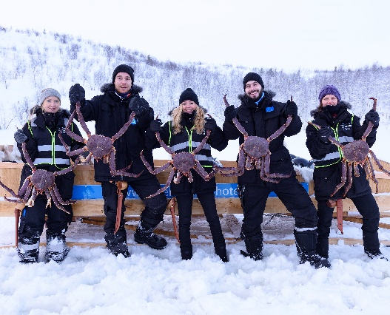
Disfrutara por 3-4 horas una experiencia UNICA y "Considerada por National Geographic, una de las mejores 25 actividades en el mundo”. Una de las cosas más destacada del norte de Noruega donde tendrá la posibilidad de degustar uno de los manjares locales más codiciados en el mundo. El Cangrejo Rey que puede alcanzar hasta dos metros de diámetro de pata a pata y 15 kilos de peso. La forma de pesca dependerá del estado del mar, pero se puede hacer parte del safari en trineos tirados por motos de nieve sobre el mar helado o lanchas. Una vez en el mar los buzos le entregarán a este gigante en sus manos para que pueda verlo de cerca. Una vez finalizada la caza será trasladado al sitio de partida donde se prepara este manjar ártico con él agua salada del mar, para servírselo con mayonesa, pan y limón. Será sin duda uno de los mejores almuerzos de su vida. Tarde libre. REQUIERE PRE-RESERVA.

MUSEO DE ALTA | INCLUIDO
Conoceremos el sitio de arte rupestre más grande e impresionante del Norte de Europa, considerado Patrimonio Mundial de la UNESCO. Podrán recorrer los caminitos en el área de las pinturas rupestres, y de paso admirar las fantásticas vistas del Fiordo de Alta. Las pinturas rupestres, que tienen entre 2000 y 6200 años, muestran la vida de los cazadores y pescadores. Empezaremos con una visita guiada en el museo. Luego tendrán tiempo libre para caminar por el área a su propio ritmo.

- SAFARI DE LA AURORA BOREAL – narrando historias: (duración 4 hrs) PRECIO POR PERSONA: 285 USD MÍNIMO 6 PERSONAS

Esta aventura comienza con un traslado desde su hotel y comprende un traslado en autobús de 20 minutos atravesando la bella naturaleza ártica. La base del campamento de Sorrisniva se encuentra perfectamente ubicada para maximizar sus posibilidades de observar el fenómeno de la Aurora Boreal. En compañía de un experto guía local, podrá disfrutar - si la suerte lo acompaña – de una de las experiencias naturales más emocionantes. En el camino, tendrá una excelente oportunidad para aprender más sobre el fenómeno natural y la historia local de Alta. Su guía también estará encantado de ayudarlo a capturar bellas imágenes con vuestra propia cámara. Al final de la excursión visitarán el hotel-iglú (no está garantizado, depende de las condiciones climáticas). REQUIERE PRE-RESERVA.
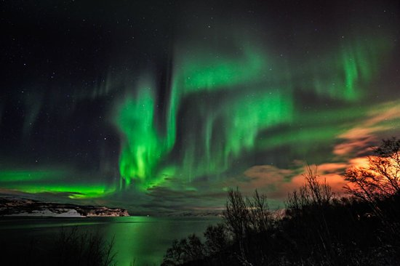
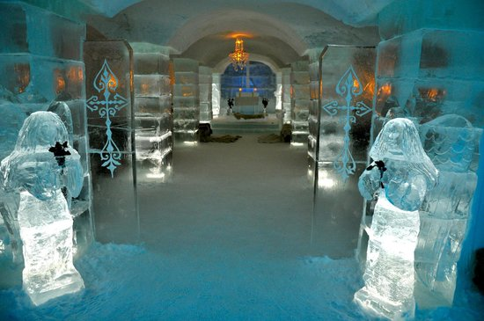

Día 5. Alta-LEVI
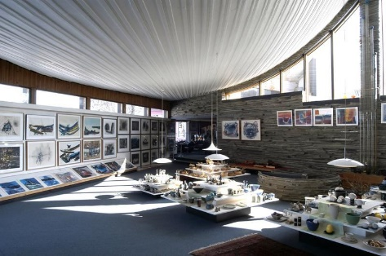
Desayuno en el hotel: Recorrerás 340 km al sur hasta la encantadora Levi en autocar, un viaje de aproximadamente 5 horas que te llevará a través del hermoso norte de Laponia. Tus ojos se deleitarán con la impresionante naturaleza, mientras difruta y observa cómo se desarrolla el paisaje. En el camino, visitará la primera tienda de orfebrería de Finnmark (fundada en 1959), el Museo de Plata Juhls: ofrece joyas tradicionales y modernas exclusivas fabricadas en las instalaciones. La colección Tundra diseñada por Regine Juhls es reconocida como un clásico moderno dentro del diseño de joyería escandinavo. El arte y las artesanías internacionales también se presentan en un entorno hermoso, especial y único
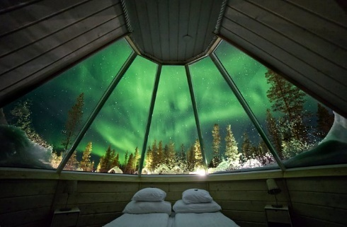
Bienvenido a Finlandia Levi, un paraíso invernal como ningún otro. Ubicado en el corazón de Laponia, Levi ofrece impresionantes paisajes, emocionantes actividades al aire libre y un ambiente cálido y acogedor. Ubicado en Sirkka Village, aproximadamente 170 al norte del Círculo Polar Ártico, su entorno natural está garantizado para impresionar. Durante las próximas dos noches, su alojamiento será The Aurora Igloo Cabin, mitad iglú, mitad cabaña en el Northern Lights Village Resort, una forma mágica de experimentar el cielo invernal lleno de estrellas y, con suerte, la danza de la aurora boreal, mientras se acuesta cómodamente en la cama caliente. Disfrute de una cena local en el restaurante y disfrute de la experiencia opcional de esta noche. Recuerda adelantar una hora tu reloj.

- CAZA DE AURORAS EN TRINEO CALEFACCIONADO: (duración 3 hrs) PRECIO POR PERSONA: 205 USD MÍNIMO 2 PERSONAS

DURACIÓN: aproximadamente 3 horas (20:30 – 23:30)  HORA DE ENCUENTRO: 20:15 en la recepción del hotel  INCLUYE: guía, jugo de bayas tibio, galletas y malvaviscos, ropa termica | MÍN. 2 PERSONAS

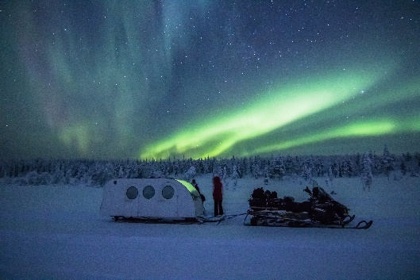
Encontraras un bosque silencioso y cubierto de nieve, si tienes suerte la mágica aurora boreal sobre ti. ¡Tome asiento en el trineo de aurora con calefacción! Esta es la mejor opción si no desea andar en moto de nieve y prefiere sentarse en la comodidad de un trineo con calefacción tirado por el guía. Su guía remolca el trineo con una moto de nieve a través del paisaje nevado, iluminado por la luna y las estrellas, hasta el bosque, lejos de las áreas residenciales y su contaminación lumínica. Después de llegar, preparamos nuestras cámaras y tomaremos fotografías del cielo nocturno del norte. Si la suerte nos acompaña, aparecerá la aurora boreal. Siéntese cómodamente junto al fuego, disfrute de bebidas calientes y escuche cuentos hasta que alguien detecte la primera bengala. Ahora tu imaginación es el único límite: la aurora boreal ondeando en el cielo, las constelaciones y los árboles cubiertos de nieve resplandecientes... ¿Cómo compondrás tus fotos? REQUIERE RESERVA PREVIA Y SUJETO A DISPONIBILIDAD.

Día 6. LEVI
Por la mañana, después del desayuno en el hotel, tendrá la oportunidad de familiarizarse con los animales lapones y la vida de los lugareños. Disfruta de la mágica tranquilidad de la naturaleza ártica.
GRANJA DE RENOS Y PASEO EN TRINEO | INCLUIDO
DURACIÓN: aproximadamente 3 horas (10:00-13:00)
INCLUYE: guía en inglés, equipo termal, traslados, visita a la finca, paseo en trineo de 1 km, comida de 3 platos

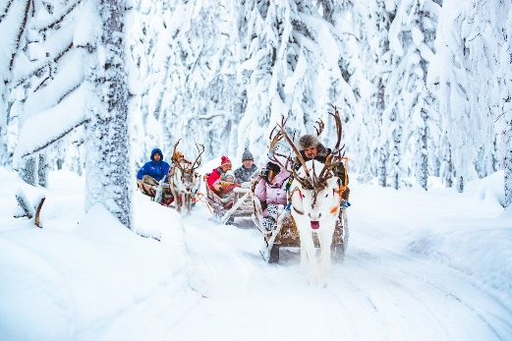
Conozca a los criadores de renos que le hablarán sobre los renos y su importancia para la cultura Sami. Sentado en un trineo biplaza, tirado por tus renos, experimentarás un paseo corto en esta tradicional y tranquila forma de moverte por el paisaje blanco donde el único sonido que escucharás será la melodía de los cencerros de los renos. Los Sami y su familia llevan viviendo en la finca más de 300 años. Visite la cafetería, el museo y disfrute de un típico almuerzo casero de tres platos.
Tarde libre libre. Disfrute de la cena en su hotel. Las siguientes actividades opcionales son las que recomendamos para una auténtica experiencia finlandesa.

- SAUNA FINLANDESA Y JACUZZI: (duración 1 hrs) PRECIO POR PERSONA: 85 USD MÍNIMO 2 PERSONAS
DURACIÓN: 1 hora (horario a reservar)  INCLUYE: introducción del guía | MIN 2 PERSONAS
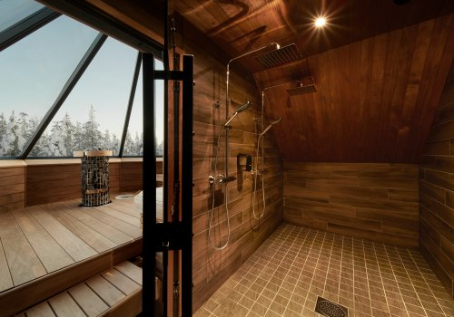
Un entorno precioso para disfrutar de la sauna finlandesa y, posiblemente, de la aurora boreal. Construido con el mismo estilo que nuestras cabañas Aurora con una gran ventana al cielo, el Igloo Sauna ofrece una combinación perfecta de ver el cielo nocturno mientras se calienta en el Sauna y se relaja en un jacuzzi.
REQUIERE RESERVA PREVIA Y SUJETO A DISPONIBILIDAD

- TALLER DE FOTOGRAFIA DE AURORAS: (duración 1 hrs) PRECIO POR PERSONA: 70 USD MÍNIMO 2 PERSONAS
DURACIÓN: aproximadamente 1 hora (17:00 – 18:00)  HORA DE ENCUENTRO: 16:45 en la recepción del hotel  INCLUYE: introducción del guía MIN 2 PERSONAS | MIN 2 PERSONAS

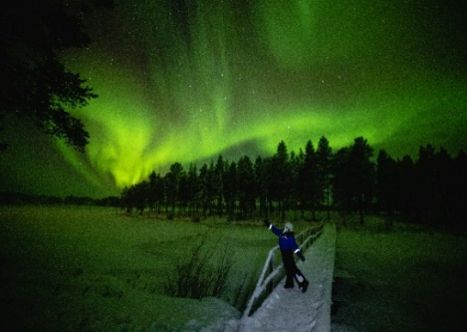
Aprovecha al máximo la oportunidad de fotografiar la aurora boreal. Durante el taller de fotografía aprenderás todos los trucos que necesitas para capturar la aurora boreal y el cielo nocturno de tal manera que tus fotos sean una fiel representación de la realidad. Su instructor tiene un vasto conocimiento y experiencia en fotografiar la aurora boreal. El taller te proporciona los consejos adecuados sobre cómo manejar tu cámara y configurar la exposición y el obturador para poder compartir la magia de la aurora boreal con tus amigos con las mejores fotos posibles. REQUIERE RESERVA PREVIA Y SUJETO A DISPONIBILIDAD.
- EXPEDICIÓN AURORA CON RAQUETAS DE NIEVE: (duración 2 hrs) PRECIO POR PERSONA: 155 USD MÍNIMO 2 PERSONAS
DURACIÓN: aproximadamente 2 horas (20:30 – 23:30)  HORA DE ENCUENTRO: 20:15 en la recepción del hotel  INCLUYE: guía, jugo de bayas calientes, galletas, malvaviscos, raquetas de nieve, ropa térmica | MIN 2 PERSONAS
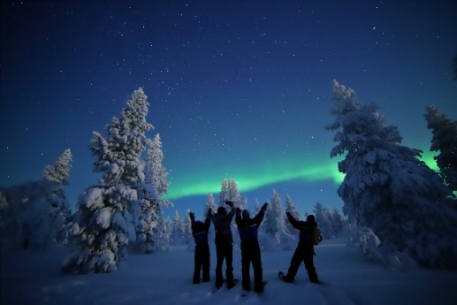
Las raquetas de nieve son la forma más cercana de experimentar la naturaleza de Laponia. La nieve profunda crujiendo bajo los zapatos, los árboles cubiertos de nieve y el urogallo de sauce blanco nacarado que te observa desde lejos: la naturaleza invernal es un mundo mágico en sí mismo. Caminamos por el bosque con raquetas de nieve hasta un páramo cercano donde haremos una fogata, disfrutaremos de una deliciosa comida al aire libre y disfrutaremos del espectacular paisaje. El guía proporcionará información sobre la naturaleza y los animales de Laponia y, con un poco de suerte, es posible que veamos un arrendajo siberiano, un urogallo o una manada de renos deambulando. Este viaje es especialmente adecuado para los amantes de la naturaleza, que deseen tomar excelentes fotografías y disfrutar del paisaje natural de una manera ecológica. REQUIERE RESERVA PREVIA Y SUJETO A DISPONIBILIDAD.

Día 7. LEVI
Desayuno y resto del día libre hasta su traslado regular al aeropuerto de Rovaniemi a tiempo para su vuelo de salida. Fin del viaje y de los servicios.

INCLUYE:
- 6 noches en hoteles, 6 desayunos - estilo buffet
- 2 almuerzos & 2 cenas según mencionado en el programa (todos los almuerzos y cenas son de 3 platos o estilo buffet incluyendo café al no ser que esté especificado de una manera diferente)
- 2 horas visita guiada en la ciudad de Tromso
- Guía acompañante bilingüe del día 1 al día 6 (castellano & inglés o portugués)
- El autobús de larga distancia entre los días 2 – 9 ofrece WIFI
- Traslado de llegada con servicio público Flybussen
- Traslado regular de salida al aeropuerto de Levi-Kittilia
- Todos los trayectos según mencionados en el programa con autobús
- Visitas, excursiones y entradas según mencionadas en el programa
- Ropa, equipos térmicos de invierno durante las actividades mencionadas en el programa. Por más información consulte las condiciones generales
- 1 maleta & 1 equipaje de mano por persona

NO INCLUYE:
- Actividades y alimentos no indicados en el itinerario (bebidas o extras)
- Vuelos internacionales
- Propinas.
- Gastos personales
- Servicio de maleteros
- Seguro de viajero

NOTAS:
- No se aceptan menores de 07 años debido a la naturaleza de los recorridos y las distancias recorridas. Costo de menor (compartiendo habitación con 2 adultos).
- Tarifas por persona en USD, sujetas a disponibilidad al momento de reservar y cotizadas en categoría estándar
- Es responsabilidad del pasajero contar con la documentación necesaria para su viaje (el pasaporte debe tener una vigencia de + de 6 meses).
- En caso de que hubiera alguna alteración en la llegada o salida de los vuelos internaciones y los clientes perdieran alguna (S) visitas; Travel Shop no devolverá el importe de las mismas. En caso de querer realizarlas tendrán un costo adicional y están sujetas a confirmación.
- Recomendamos que el cliente contrate un seguro de viajero ya que Travel Shop no cubrirá los gastos médicos en caso de accidente, durante el viaje
- Actividades opcionales están sujetas a disponibilidad y se deben pre reservar
- Consultar condiciones de cancelación y más con un asesor de Operadora Travel Shop.
- NOCHES PRE Y POST, NO INLCUYEN TRASLADOS
- Algunas de las actividades incluidas están sujetas a cabio o cancelaciones sin previo aviso, debido a condiciones meteorológicas o interferencias gubernamentales. Proporcionando las mejores alternativas posibles.

Llamamos la atención que el traslado de llegada en Tromso es un servicio regular (público) de Flybussen. El traslado regular de salida en Rovaniemi de (BDM) incluido en el programa, es válido solamente al aeropuerto de Rovaniemi y exclusivamente para las fechas publicadas de salida del circuito. Los traslados regulares se efectúan por un representante (de habla inglesa) de BDM y son compartidos con otros compañeros de viaje, por lo tanto, puede ocurrir un breve tiempo de espera en los traslados de llegada en el aeropuerto. Para pasajeros que requieran un traslado en privado o que tengan reservadas noches adicionales, será necesario aplicar un suplemento en caso de que se requiera un traslado privado de llegada o salida, o fuera de la fecha de comienzo o final publicada del circuito.

HOTELES PREVISTOS O SIMILARES
CIUDAD | HOTEL | CAT
TROMSO | RADISSON BLU | P
ALTA | THON HOTEL ALTA | TS
LEVI | NORTHERN LIGHTS VILLAGE | P

CALENDARIO DE LLEGADAS
2024
JUEVES
ENERO | 11, 25
FEBRERO | 22, 29
MARZO | 07, 21

TARIFAS POR PERSONA EN USD
SERVICIOS TERRESTRES EXCLUSIVAMENTE
 | DBL/TWN | SGL | TPL  con cama extra en hab dbl/twn | MNR  (7 a 12 años)
TERRESTRE | 3810 | 4890 | 3720 | 3250

